添加数据库一千条数据
并行线程

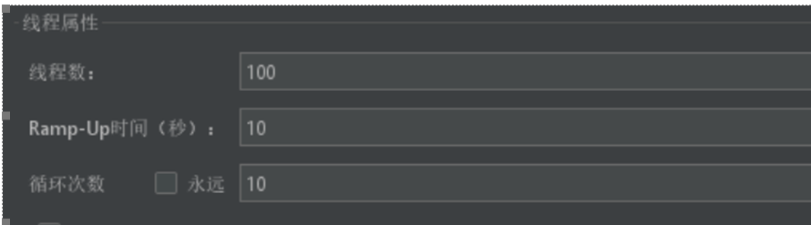
Nest测试数据

Springcloud测试数据

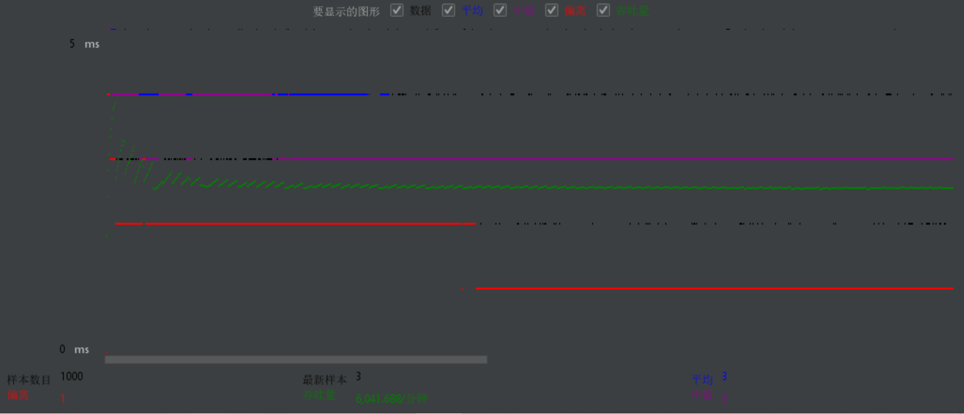
Springcloud +gatway测试数据

